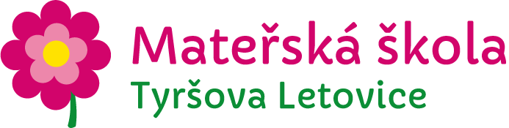
Žádost
o přijetí dítěte k předškolnímu vzdělávání

Zákonný zástupce, popř. osoba, která je oprávněná účastníka řízení (dítě) v přijímacím řízení zastupovat:

Jméno a příjmení:
Místo trvalého pobytu:
Telefon:
E-mail:
ID datové schránky:
Adresa pro doručování písemností (pokud není shodná s místem trvalého pobytu):

Žádám o přijetí dítěte k předškolnímu vzdělávání do mateřské školy, jejíž činnost vykonává Mateřská škola Letovice, Tyršova 336/2, okres Blansko, příspěvková organizace

Jméno a příjmení dítěte
Datum narození:
Místo narození:
Místo trvalého pobytu:
Státní občanství:
od školního roku:

Vyjádření dětského lékaře:
a) o očkování dítěte – v souladu s § 50 zákona č. 258/2000 Sb., o ochraně veřejného zdraví,
ve znění pozdějších předpisů (zda se dítě podrobilo stanoveným pravidelným očkováním, má doklad, že
je proti nákaze imunní nebo se nemůže očkování podrobit pro trvalou kontraindikaci).

b) údaje potřebné pro účely nastavení vhodných podpůrných opatření ze strany MŠ
(o speciálních vzdělávacích potřebách dítěte, o zdravotní způsobilosti ke vzdělávání a o zdravotních obtížích,
Které by mohly mít vliv na průběh vzdělávání).¨

V ……………………………… dne………………………… razítko a podpis lékaře
Poznámka: Povinné očkování se netýká dětí jeden rok před zahájením školní docházky, kdy je předškolní vzdělávání povinné.

V Letovicích dne

Podpis zákonného zástupce: ……………………………………………..

